微信小程序-平安微互动

看了一眼请求包 在小程序中他是这样子登录的

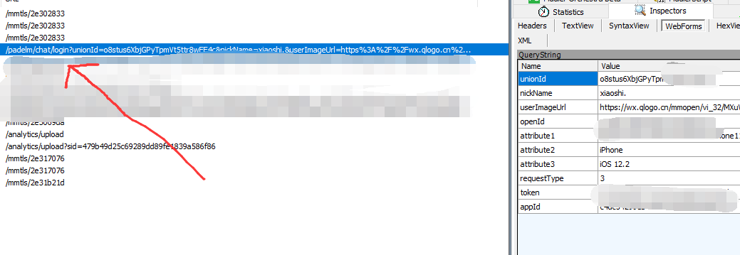

根据个人测试的经验来说..这里关键的就是unionId

只要能拿到unionId就能登录他人账号

那如何获取这个unionId?

灵机一动 这里刚好有个排行榜 可以看到其他人的分数信息

感觉这里肯定会返回unionId

那么果真就返回了unionId

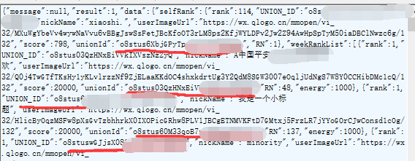

那么登录时 将别人的UNION_ID一替换 即登录了别人的账号

